ASVenezia, Senato, Deliberazioni, Terra, reg. (1483-1485), pag. 328-329

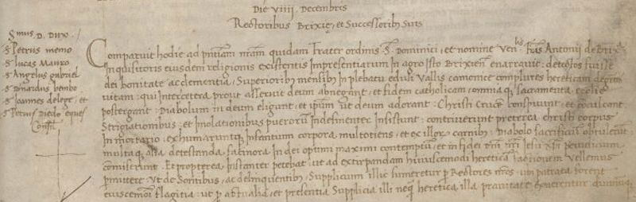
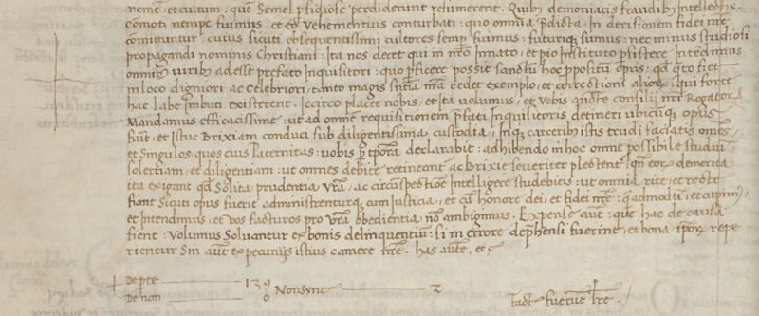

VIIII Decembris
Rectoribus Brixiae et successoribus suis.
Comparuit hodie ad presentiam nostram quidam frater S. Dominaci et nomine venerabilis Fratris Antonimi de Brixia Inquisitoris huius religionis existentis impresentiarum im agro isto brixiensienarravit detectos fuise Dei bonitate et clementia, superioribus mensibus in plebatu Eduli vallis Camonicae complures hereticam degentes vitam, qui inter cetera prout asseruit Deum abnegant et fidem et ipsum ut Deum adorant. Christi crucem conspuunt et conculcant. Strigiationibus et imolationibus puerorum indefinenter insistunt.Contriverunt praepterea Christi corpus in mortario, excumaruntque infantium corpora multotiens et ex illorum carnibus diabulo sacrificium obtulerunt. Multaque alia detestanda facinora in Dei optimi maximi contemptu et in fidei Domini nostri jesu Christi preiudicium commiserunt. Et praepterea instanter petebat ut ad extirpandam huiuscemodi hereticam factionem vellemus permettere: ut de sontibus, ac delinquentibus supplicium illis firmeretur per Rectores nostros ubi patrata forent eiuscemodi flagitia: ut per actualia et presentia supplicia illi neque eretica illa gravitate exuerentur: divinunque
catholicam , omniaque sacramenta Ecclesiae postergant, diabolum in Deum eligunt, et ipsum nomen et cultum: quae semel perfidiose perdiderunt resumerent. Quibus demoniacis fraudibus intellectis, commotis nempe fuimus, et eo vehementius conturbati : quo omnia praedicta in derisionem fidei nostrae committuntur, cuius sicuti obsequentissimi cultores semper fuimus, futurique sumus, nec minus studiosi propagandi nominis cristiani. Ita nos decet qui in nostro innato et pio instituto persistere intendimus omnibus viribus adesse praefacto inquisitori. Quo perficere possit sanctum hoc propositum opus, quod quanto fiet in loco digniori ac celebriori. Tanto magis sententia nostra cedet exemplo et correctioni aliorum: qui forte hac labe imbuti existerent. Idcirco placet nobis et ita volumus et vobis audite (?) Consilii nostri Rogatorum mandamus efficacissime ut ad omnem requisitionem prefati inquisitoris detineri ubicumque opus fuerit, et istuc Brixiam conduci sub diligentisima custodia, in quibus carceribus istis trudi faciatis omnes et singulos quos eius Paternitas vobis per tempora declarabit, adhibendo in hoc omne possibile studium, solertiam et diligentiam, ut omnes debite retineantur ac Brixiae severiter praestent quam eorum demerita ita exigant quoad solita prudentia vestra ac circumspectione intelligere studebitis, ut omnia rite et recte fiant sicuti opus fuerit administrenturque cum justitia et ad honorem Dei et fidei nostrae, quemadmodum et cupimus et intendimus et vos facturos pro vestra obedientia non ambigimus. Expensae autem quae hac de causa fient, volumus solvantur ex bonis delinquentium, si in errore deprehensi fuerint, et bona ipsorum reperientur, sin autem pecuniis istius camerae nostrae. Has autem etc.
De parte 130
De Non 0
Non sincerae 2
Factae fuerunt litterae.

